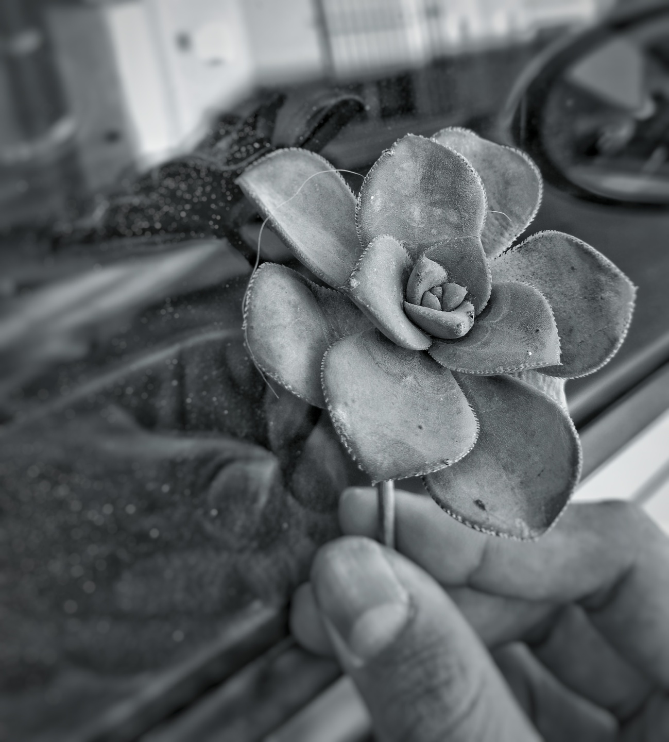
Manuel Cantón Márquez, de 4º ESO-B, ganador del I Certamen “Imágenes con voz contra la violencia de género" con esta foto y el eslogan 'Quien usa la violencia se destruye totalmente como ser humano'.
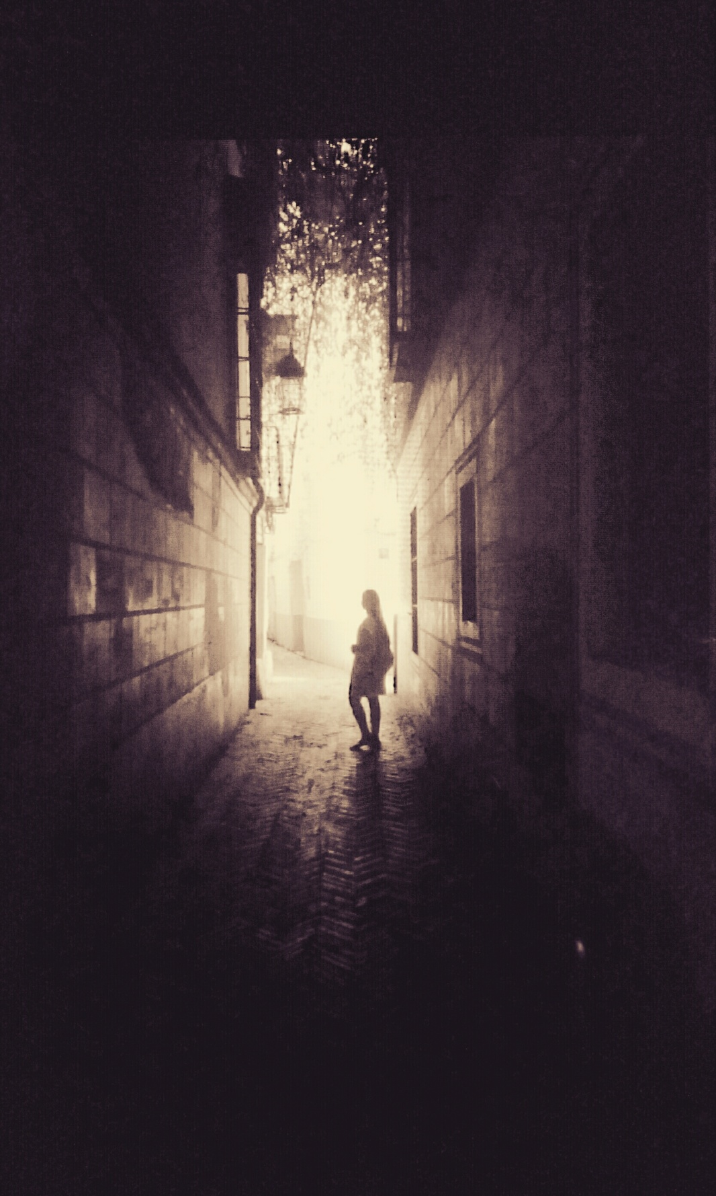
Lara Rodríguez Cabrera, de 2º ESO-B, ganadora del I Certamen “Imágenes con voz contra la violencia de género" con esta foto y el eslogan 'Tengo derecho a ser amada sin ser perfecta'.

